Sistema LD+ RN + SE

FL + ES+ NN System

Autor 1: Michael Andrés Grisales González

*Risaralda, Pereira, Universidad Tecnológica de Pereira*

Correo-e: michaelandres.grisales@utp.edu.co

***Resumen*— Descripción de la arquitectura y funcionamiento de un sistema que da recomendaciones a los conductores basado en la accidentalidad de una calle en específico.**

***Palabras clave— Inteligencia artificial,* Lógica difusa, Red neuronal, Sistema experto, \*\*\***

***Abstract*— Description of the architecture and operation of a system that gives advices to the drivers based on the accident rate of specifics road.**

***Key Word* —Artificial intelligence, Expert System, Fuzzy logic, neural network, \*\*\***

1. INTRODUCCIÓN

Hoy en día la inteligencia artificial tiene aplicaciones en todos los campos de nuestra vida diaria, desde la selección de las publicaciones que vemos en nuestras redes sociales hasta el funcionamiento de autos de conducción automática. Yendo a este mismo punto de la movilidad, podemos pensar en un sistema que nos recomiende la mejor manera de conducir en ciertas calles que puedan ser peligrosas, que tengan un amplio historial de accidentalidad o que están en deterioro, lo cuál sería muy útil para disminuir siniestros en calles que parezcan inofensivas a simple vista y provoque el exceso de confianza por parte de los conductores. Pasaremos por un módulo de lógica difusa, uno de red neuronal y otro de sistema experto a lo largo de todo el documento.



1. DESCRIPCIÓN DEL PROBLEMA

Dado que es un proyecto meramente escolar, no se busca resolver un problema puntual de una ciudad real, sino mostrar el funcionamiento de este sistema en un entorno artificial conocido y sobre el que tenemos completo control. En contexto práctico, estaríamos buscando disminuir la tasa de accidentalidad en una ciudad, aplicando nuestro sistema.

1. OBJETIVO

Lo que se busca con el desarrollo de dicha aplicación es integrar 3 aplicaciones de IA que son muy útiles hoy en día para todo tipo de cosas y que, unidas, pueden hacer un gran trabajo a la hora de ayudar a analizar datos como los que tenemos y nos puede brindar recomendaciones. También se busca servir a la comunidad aportando una ayuda a la hora de transitar por calles que puedan ser de riesgo considerable. Además, concientizar a algunos conductores de cosas como usar las luces en debidos momentos, y no ir a una velocidad alta en ciertas condiciones climáticas para así reducir el índice de accidentalidad.

1. MODELO LÓGICA DIFUSA

En nuestro modelo de lógica difusa, tenemos todas las características de la carretera, la fecha del año y el clima a la que se tiene en el que son todos valores difusos, o variables lingüísticas de las que nos valdremos para que este sea implementado de forma más intuitiva.

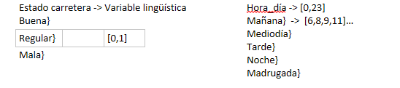

1. MODELO RED NEURONAL

Para este apartado del proyecto, se planea utilizar una red neuronal basada en el perceptrón anteriormente desarrollado en la clase de computación blanda, para los cuales tendríamos como patrones de entrada las características de la carretera y demás factores en juego, en valores numéricos para que el perceptrón pueda tratarlos como los datos que se usaron en un principio.

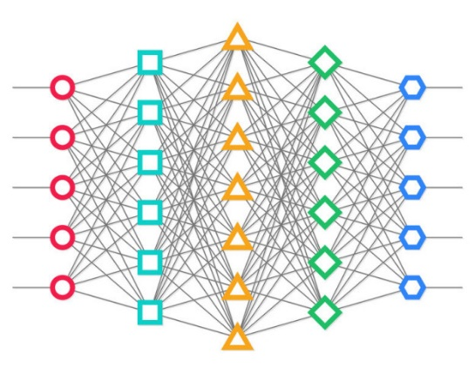

Esta red neuronal será entrenada con datos creados por nosotros, dado que no tenemos información de este tipo en ninguna base de datos conocida y sería problemático y poco practico tomarnos la tarea de investigar esto por cuenta propia, aunque sería un trabajo interesante para un aplicativo comercial.

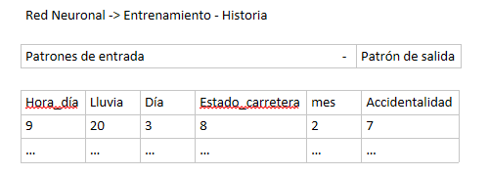

1. MODELO SISTEMA EXPERTO

Para el proyecto que se presenta en este paper, el sistema experto será usado para que, dependiendo de la salida que tenga la red neuronal, se busque una regla que cumpla con esa salida y nos dé una recomendación adecuada para tal caso, de la siguiente manera:

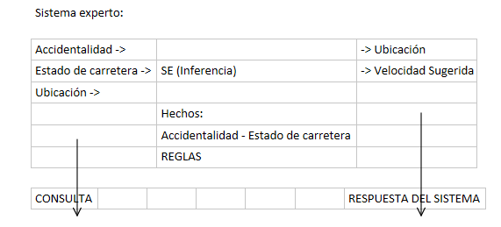

1. ARQUITECTURA INTEGRADA

En Términos generales, el sistema integrado tendrá unas entradas que el usuario ingresará para cada uno de los factores que se toman en cuenta para su análisis. Estos valores serán pasados a través de un filtro de lógica difusa que los transformará de sus valores originales, a valores entre 0 y 1 para que la red neuronal los pueda tratar como los datos con los que fue entrenada y pueda dar valores estimados cercanos a los correctos, luego de una salida de accidentalidad por parte de la red neuronal, el sistema experto se encargará de buscar el valor de esa accidentalidad en su base de conocimientos para, de esta manera, dar una recomendación adecuada al conductor.

1. HERRAMIENTAS UTILIZADAS

* Fuzzy Tech: Usado para el apartado de lógica difusa
* Perceptrón desarrollado en clase para la red neuronal
* CLIPS: Usado para el desarrollo del sistema experto

1. CONCLUSIONES

Se puede concluir que este proyecto podría ser de mucha ayuda para la comunidad en general si se llevara a una aplicación real y no en un medio creado a partir de la imaginación de los autores. También que la unión de diferentes aplicaciones de la inteligencia artificial puede ser mucho más útil que el uso de cada una por separado.